|  |
| --- |
| **ΕΛΛΗΝΙΚΗ ΔΗΜΟΚΡΑΤΙΑ**  **ΥΠΟΥΡΓΕΙΟ ΠΑΙΔΕΙΑΣ, ΘΡΗΣΚΕΥΜΑΤΩΝ ΚΑΙ**  **ΑΘΛΗΤΙΣΜΟΥ**  **ΠΕΡΙΦΕΡΕΙΑΚΗ Δ/ΝΣΗ Α/ΘΜΙΑΣ & Β/ΘΜΙΑΣ**  **ΕΚΠ/ΣΗΣ ΣΤΕΡΕΑΣ ΕΛΛΑΔΑΣ**  **Δ/ΝΣΗ Α/ΘΜΙΑΣ ΕΚΠ/ΣΗΣ ΒΟΙΩΤΙΑΣ**  Ταχ.Δ/νση: Φίλωνος 35-39, Διοικητήριο  Τ.Κ. - Πόλη: 32131, Λιβαδειά  Πληροφορίες: Παντίσκου Πηνελόπη  Παπαγεωργίου Λουκία  Τηλέφωνο: 2261350327  Ηλεκτρ. Ταχυδρομείο: mail@dipe.voi.sch.gr  Ιστοσελίδα: www.dipe.voi.sch.gr |

**14/04/2025**

**ΔΕΛΤΙΟ ΤΥΠΟΥ**

**«ΠΑΙΔΙΚΟΙ ΟΛΥΜΠΙΑΚΟΙ ΑΓΩΝΕΣ ΣΤΙΒΟΥ»**



Την Πέμπτη **10/04/25** ολοκληρώθηκαν με επιτυχία οι αγώνες της **Β**΄ Προκριματικής Φάσης στίβου του προγράμματος **«Παιδικοί Ολυμπιακοί Αγώνες»** της ΔΠΕ Βοιωτίας.

Τα σχολεία που συμμετείχαν από τον κάθε Δήμο ήταν:

|  |  |  |  |  |  |
| --- | --- | --- | --- | --- | --- |
| **ΔΗΜΟ ΛΙΒΑΔΕΙΑΣ** | **ΔΗΜΟ ΘΗΒΑΣ** | **ΔΗΜΟ ΑΛΙΑΡΤΟΥ/**  **ΘΕΣΠΙΕΩΝ** | **ΔΗΜΟ ΟΡΧΟΜΕΝΟΥ** | **ΔΗΜΟ ΔΙΣΤΟΜΟΥ/ΑΡΑΧΩΒΑΣ/ ΑΝΤΙΚΥΡΑΣ** | **ΔΗΜΟΣ ΤΑΝΑΓΡΑΣ** |
| 1οΔ.Σ ΛΙΒΑΔΕΙΑΣ | 1ο Δ.Σ ΘΗΒΑΣ | 1ο Δ.Σ ΑΛΙΑΡΤΟΥ | 1οΔ.Σ ΟΡΧΟΜΕΝΟΥ | Δ.Σ ΠΑΡΑΛΙΑΣ ΔΙΣΤΟΜΟΥ | 1οΔ.Σ ΣΧΗΜΑΤΑΡΙΟΥ |
| 2οΔ.Σ ΛΙΒΑΔΕΙΑΣ | 2ο Δ.Σ ΘΗΒΑΣ | 2ο Δ.Σ ΑΛΙΑΡΤΟΥ | 2οΔ.Σ ΟΡΧΟΜΕΝΟΥ | Δ.Σ ΔΙΣΤΟΜΟΥ | 2οΔ.Σ ΣΧΗΜΑΤΑΡΙΟΥ |
| 3οΔ.Σ ΛΙΒΑΔΕΙΑΣ | 3ο Δ.Σ ΘΗΒΑΣ | Δ.Σ ΜΑΥΡΟΜΑΤΙΟΥ | Δ.Σ ΠΑΥΛΟΥ | Δ.Σ ΑΝΤΙΚΥΡΑΣ | Δ.Σ ΔΗΛΕΣΙΟΥ |
| 4οΔ.Σ ΛΙΒΑΔΕΙΑΣ | 4ο Δ.Σ ΘΗΒΑΣ | Δ.Σ ΘΕΣΠΙΩΝ | Δ.Σ ΚΑΣΤΡΟΥ | Δ.Σ ΑΡΑΧΩΒΑΣ |  |
| 5οΔ.Σ ΛΙΒΑΔΕΙΑΣ | 5ο Δ.Σ ΘΗΒΑΣ |  | Δ.Σ. ΔΙΟΝΥΣΟΥ |  |  |
| 6οΔ.Σ ΛΙΒΑΔΕΙΑΣ | 6ο Δ.Σ ΘΗΒΑΣ |  |  |  |  |
| 7οΔ.Σ ΛΙΒΑΔΕΙΑΣ | 8ο Δ.Σ ΘΗΒΑΣ |  |  |  |  |
| 8οΔ.Σ ΛΙΒΑΔΕΙΑΣ | Δ.Σ ΠΛΑΤΑΙΩΝ |  |  |  |  |
| 9οΔ.Σ ΛΙΒΑΔΕΙΑΣ |  |  |  |  |  |
| 10οΔ.ΣΛΙΒΑΔΕΙΑΣ |  |  |  |  |  |
| Δ.Σ ΔΑΥΛΕΙΑΣ |  |  |  |  |  |
| Δ.Σ ΚΥΡΙΑΚΙΟΥ |  |  |  |  |  |

Το εκπαιδευτικό πρόγραμμα ***ΠΑΙΔΙΚΟΙ ΟΛΥΜΠΙΑΚΟΙ ΑΓΩΝΕΣ*** μέσα από μια σειρά εκπαιδευτικών δράσεων/δραστηριοτήτων σκοπεύει να προωθήσει τη διά βίου άσκηση για υγεία και ποιότητα ζωής, καλλιεργώντας το «Ευ αγωνίζεσθαι» και την ευγενή άμιλλα μεταξύ μαθητών/τριών και αναδεικνύοντας τα ολυμπιακά και αθλητικά Ιδεώδη (π.χ. σεβασμός στους κανόνες, αξιοκρατία, δικαιοσύνη, ισότητα, αποδοχή της διαφορετικότητας).Μέσω της βιωματικής μάθησης θα κατανοήσουν το νόημα των Ολυμπιακών Αγώνων όπως το είχαν οραματιστεί οι αρχαίοι Έλληνες.

Συνολικά στους αγώνες στίβου έλαβαν μέρος 330 μαθητές/τριες που προκρίθηκαν από τους εσωτερικούς αγώνες των σχολείων τους. Από τη **Β’** φάση ο πρώτος μαθητής και η πρώτη μαθήτρια των αγωνισμάτων (60μ-800μ-σφαίρα-μήκος άνευ φοράς- vortex) προκρίθηκαν και θα εκπροσωπήσουν τον Δήμο τους στους τελικούς αγώνες που θα διεξαχθούν στην Διεθνή Ολυμπιακή Ακαδημία **(ΔΟΑ)** την Παρασκευή 16 Μαΐου 2025.

Στον ιερό χώρο της Αρχαίας Ολυμπίας θα αναδειχθεί ο/η **«Ολυμπιονίκης»** του κάθε αγωνίσματος μεταξύ των προκριθέντων μαθητών/τριών των Ν. Ηλείας – Ν. Αχαΐας- Ν. Βοιωτίας

***Πολλά συγχαρητήρια σε όλα τα παιδιά!***

***Ευχαριστούμε:***

* Τον Περιφερειάρχη της Περιφερειακής Ενότητας Βοιωτίας για την προσφορά του (διάθεση λεωφορείων για την μετακίνηση των μαθητών/τριων και των συνοδών τους ) από και προς την Ολυμπία στις 15 και 16 Μαΐου
* τον Δήμαρχο Λεβαδέων
* τον Δήμαρχο Θήβας
* τον Δήμαρχο Ορχομενού
* τον Δήμαρχο Τανάγρας
* τον Δήμαρχο Αλιάρτου-Θεσπιέων
* και τον Δήμαρχο Διστόμου-Αράχοβας-Αντίκυρας

για την οικονομική στήριξή τους όσο αφορά την διαμονή και διατροφή των μαθητών/τριων και των συνοδών τους στην Ολυμπία

**και**

* τις σχολικές μονάδες που ανταποκρίθηκαν στο κάλεσμά μας, τους συνοδούς εκπαιδευτικούς Φ. Αγωγής, τους γιατρούς και όσους συνέβαλαν με την πολύτιμη βοήθειά τους στην άψογη διεξαγωγή αυτής της αθλητικής γιορτής στίβου.

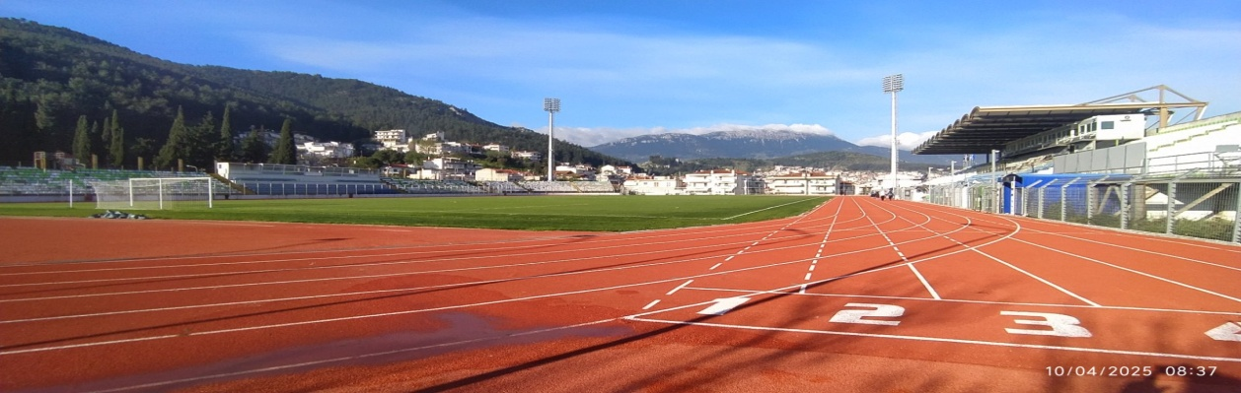

***ΦΩΤΟΓΡΑΦΙΕΣ***

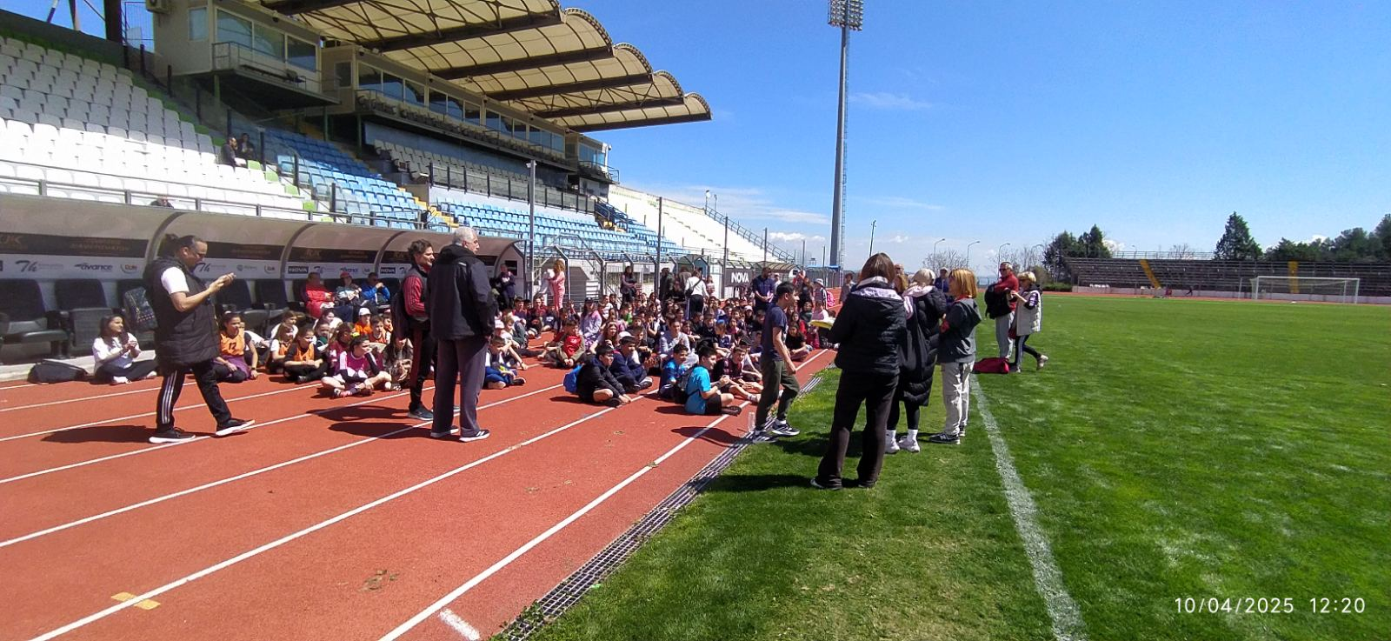

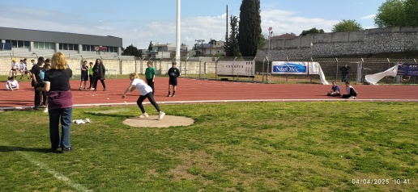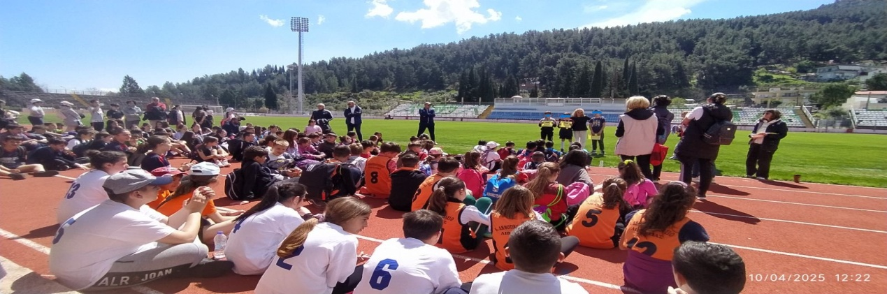

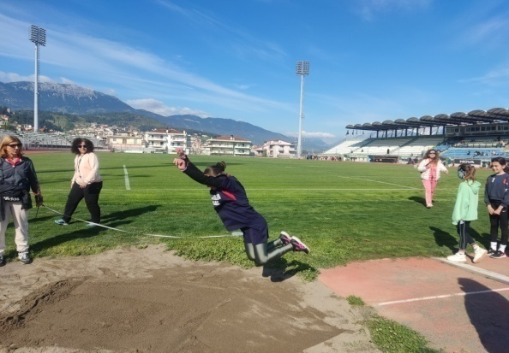

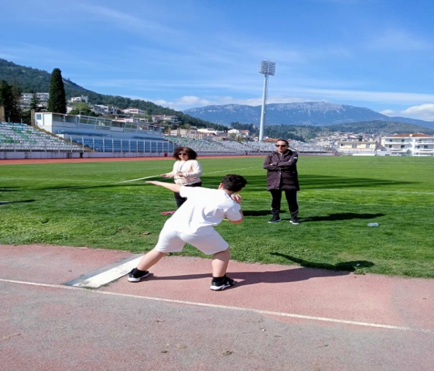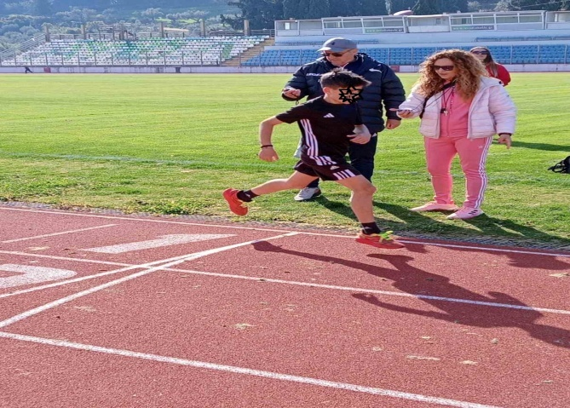

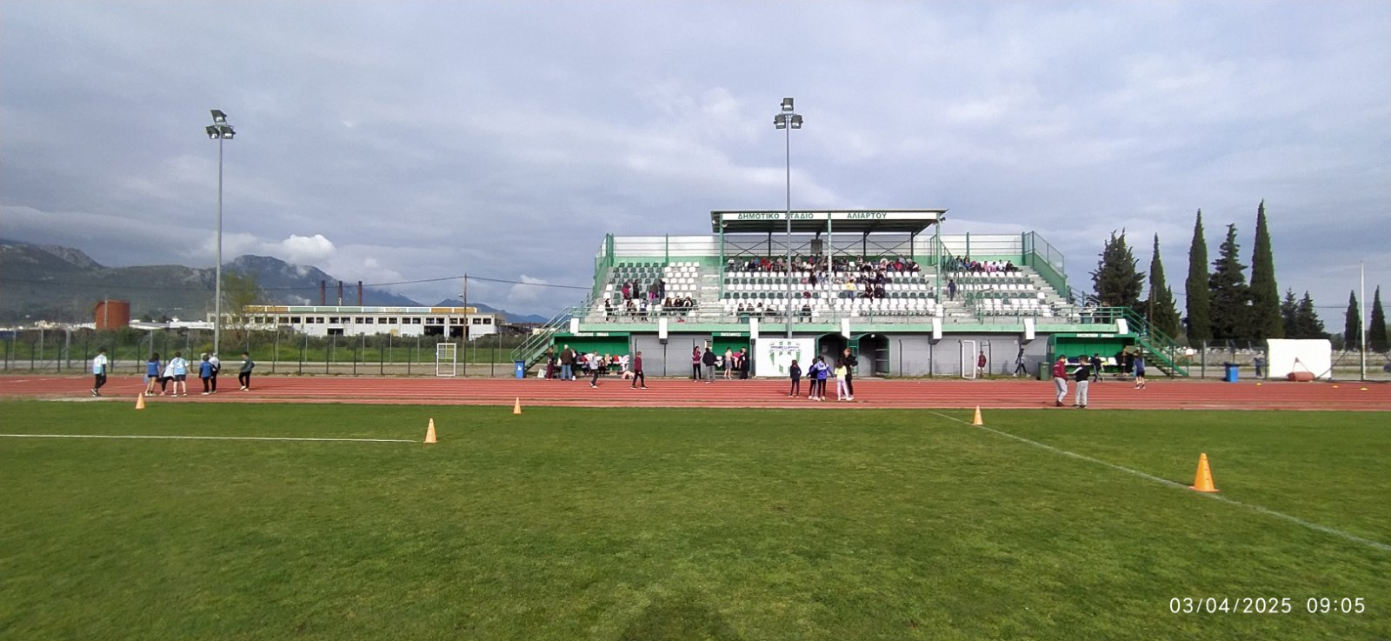

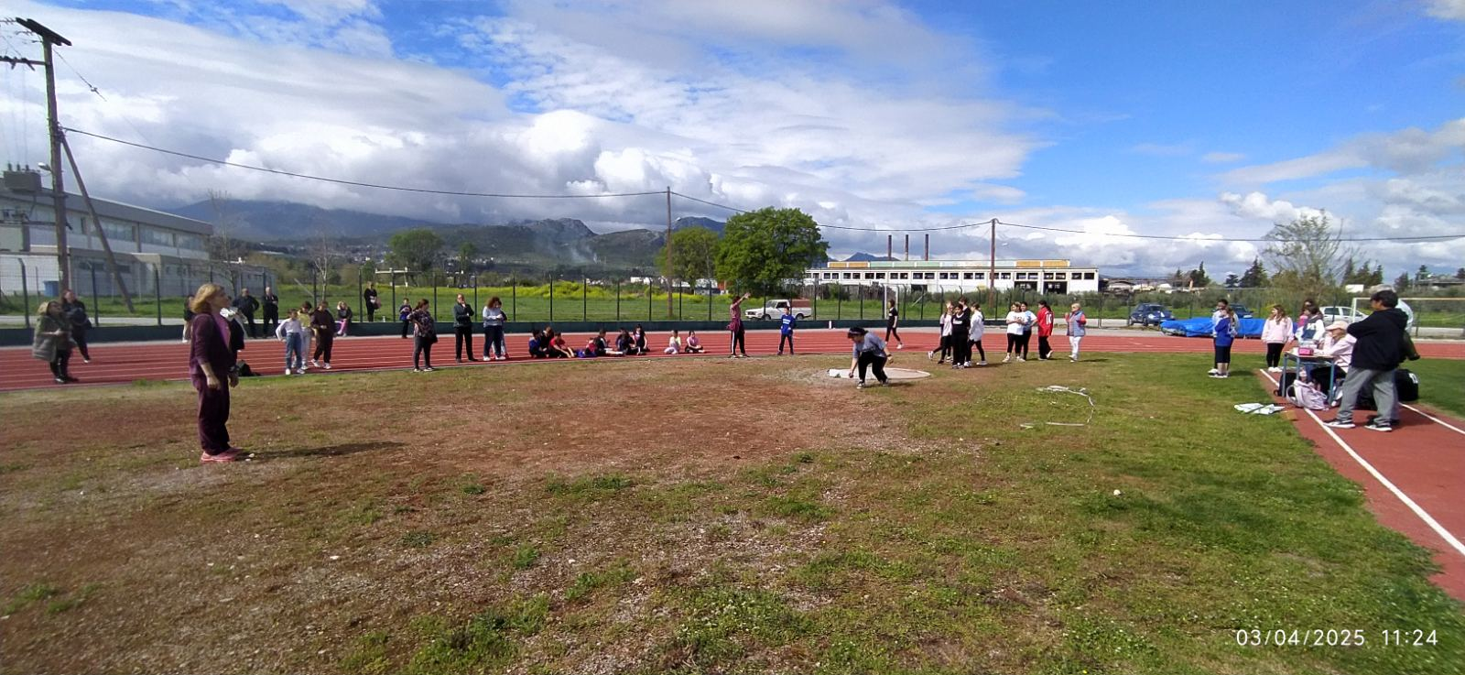

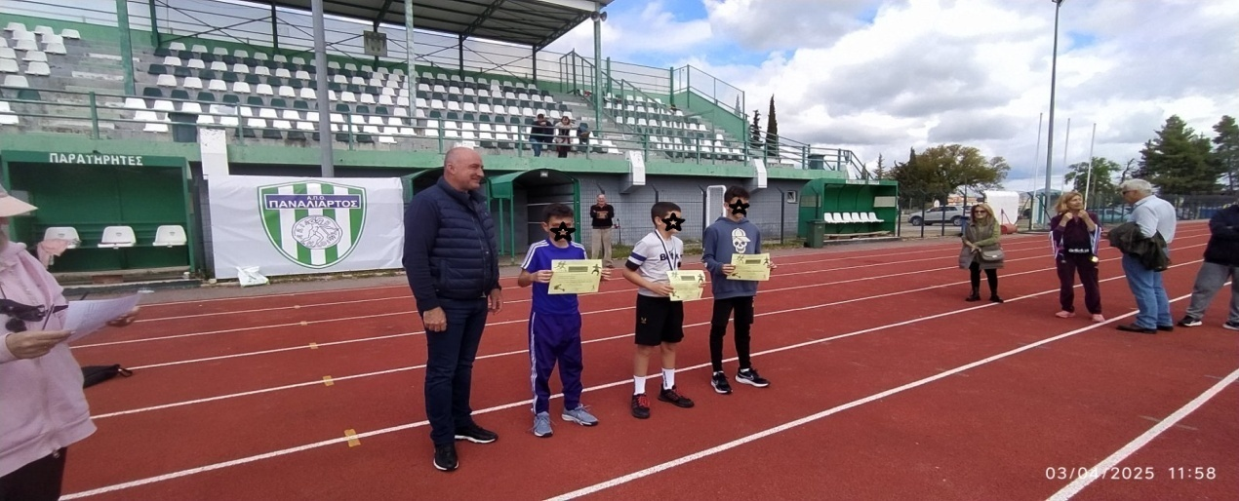

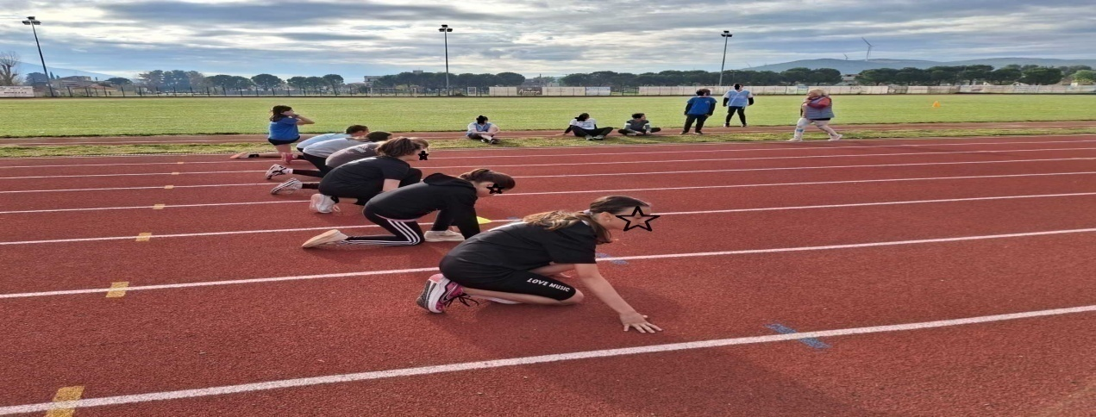

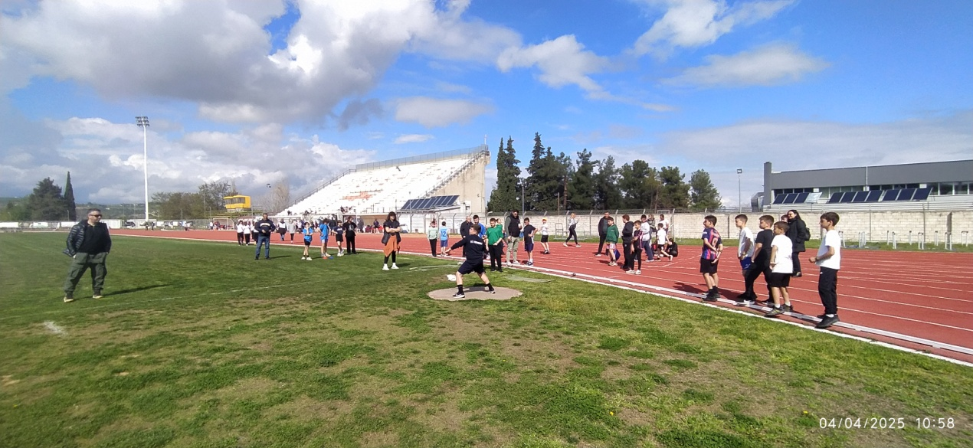

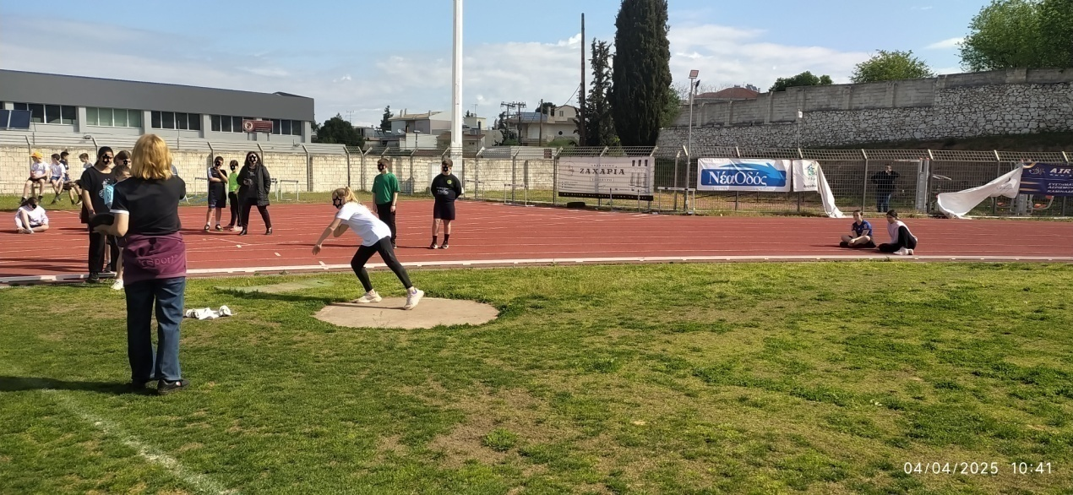

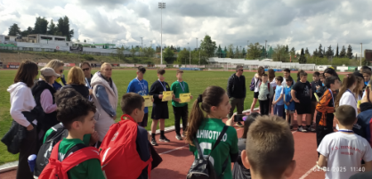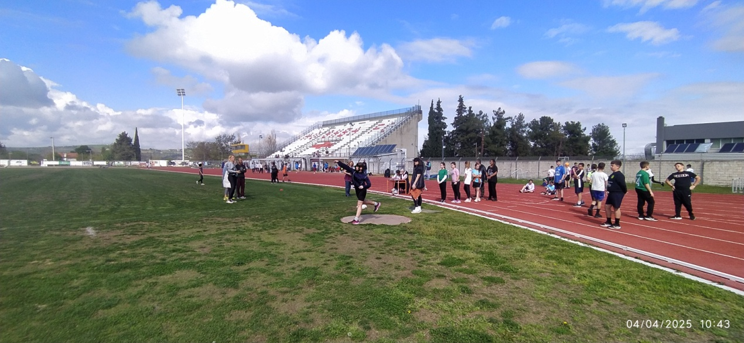

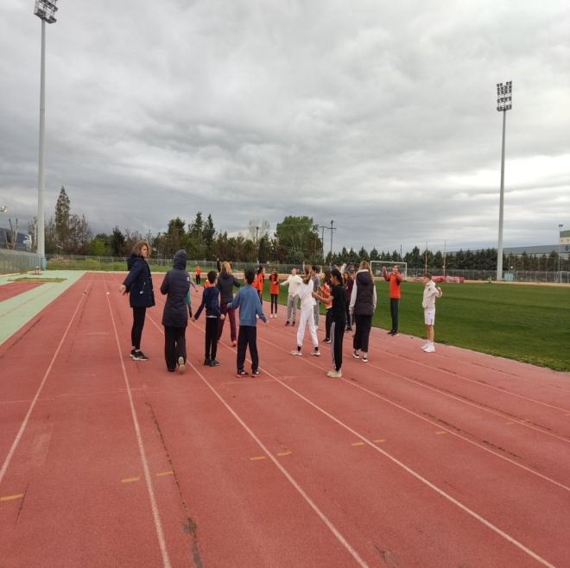 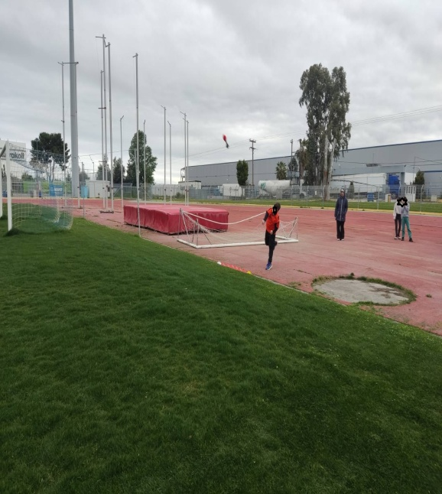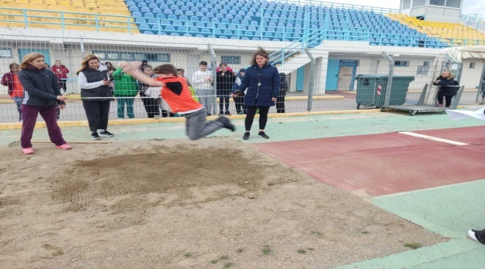 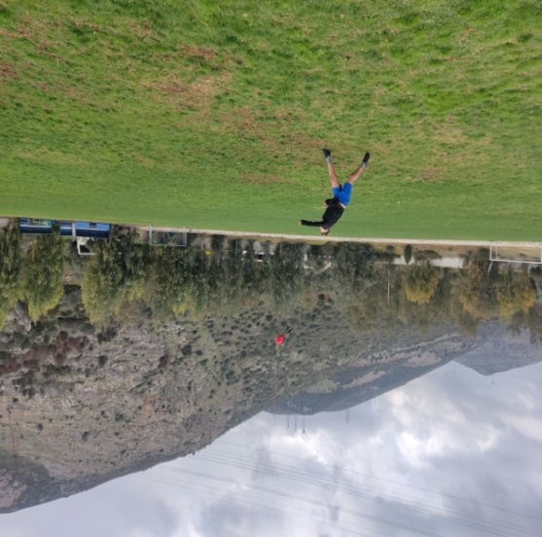

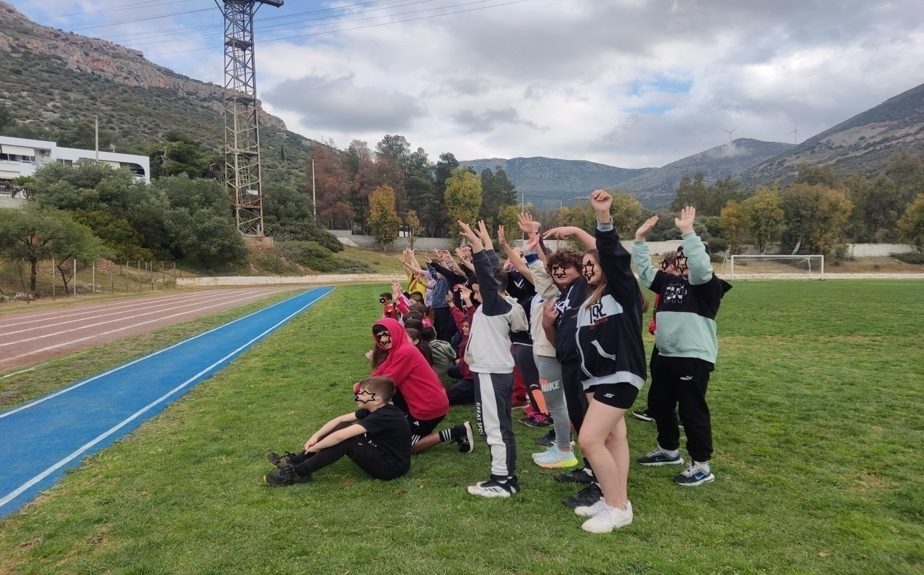

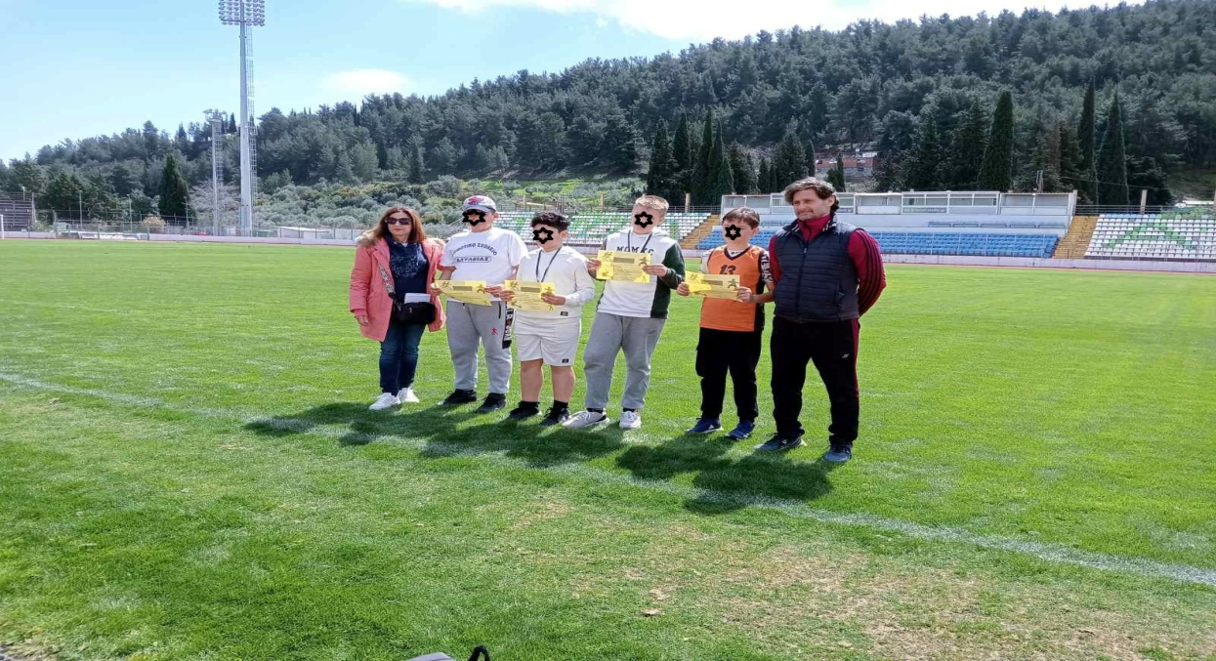

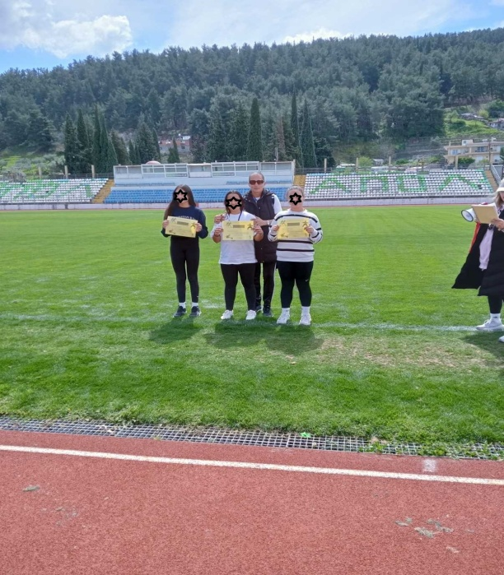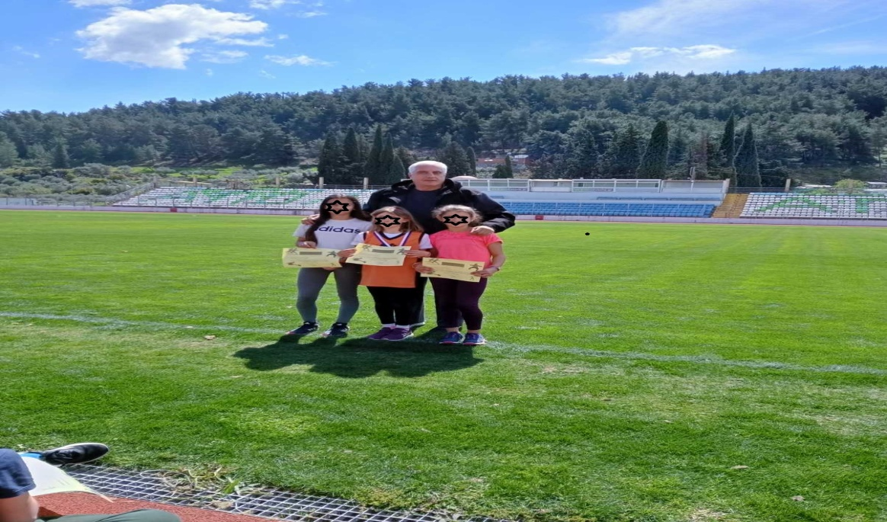

***ΚΑΛΟ ΠΑΣΧΑ***

**Η ΔΕΥΘΥΝΤΡΙΑ ΤΗΣ ΔΠΕ ΒΟΙΩΤΙΑΣ**

**ΠΑΝΑΓΙΩΤΑ ΧΟΥΛΙΑΡΑ ΣΙΔΕΡΑ**